溧阳市上兴中心小学2023年六年级语文学业质量调研
质量分析报告
一、题型考察能力
分类 | 题号 | 题型 | 考察能力
一、基础知识 | 1 | 选择题 | 考查学生的独立识字能力，能够准确地认读字音。
 | 2 | 选择题 | 考察学生的独立识字能力，能辨识同音字、形近字，纠正错别字。
 | 3 | 选择题 | 考察学生根据语境理解词语的能力。
 | 4 | 选择题 | 考察学生认识常见修辞手法的能力。
 | 5 | 选择题 | 考察学生阅读古诗，获取古诗主要内容的能力。
 | 6 | 选择题 | 考察学生将语句有效组合与排列的能力。
 | 7 | 选择题 | 考察学生对课本内容理解的能力。
 | 8 | 句式训练 | 考察学生的语言表达能力、语法运用能力和逻辑思维能力。
二、语言积累运用 | 9 | 填写诗句 | 考察学生的语言积累（古诗、文言文、现代经典、名言警句、成语）与运用能力（仿写、成语运用）。
 | 10 | 课文填空
 | 11 | 课文填空
 | 12 | 课文填空
 | 13 | 情境填空
三、课内阅读 | 14 | 概括内容 | 考察学生的语言概括能力。
 | 15 | 心情变化 | 考察学生提取信息的能力。
 | 16 | 人物形象 | 考察学生感知人物形象的能力。
 | 17 | 人物描写 | 考察学生初步领悟文章表达方法的能力。
 | 18 | 联系生活 | 考察学生留心生活，联系生活的能力。
四、  课外阅读 | 19 | 拟标题 | 考察学生的语言概括能力。
 | 20 | 概括内容
 | 21 | 说明方法 | 考察学生抓住说明性文章要点，了解基本说明方法的能力。
 | 22 | 表达效果 | 考察学生评析关键词句，体会其表达效果的能力。
 | 23 | 选择题 | 考察学生从组合材料中找出有价值的信息的能力。
 | 24 | 论证观点 | 考察学生从组合材料中找出关键信息佐证观点的能力。
五 | 25 | 习作表达 | 考察学生语言组织与表达能力。

二、典型题型分析
（一）基础知识
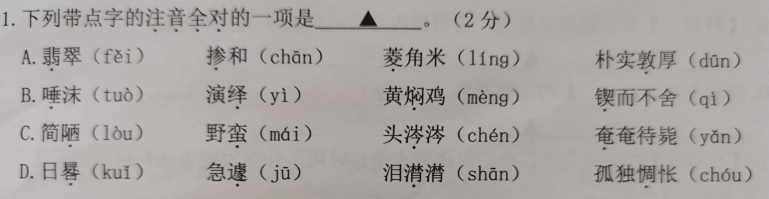
1.

（1）薄弱之处：
①受方言片区影响，前后鼻发音不能够准确区分，如：黄焖鸡的“焖”；
②受形近字的负迁移影响，根据字形错误推断字音，如：锲而不舍的“锲”；
（2）改进措施：
①教师首先要提升普通话水平，避免上课过程中的字音偏误、错误；
②教学过程中有意识地纠正学生在读书过程中的字音错误；
③对于容易读错的音要重点强调，反复训练；
④在理解词义的基础上认读字音。
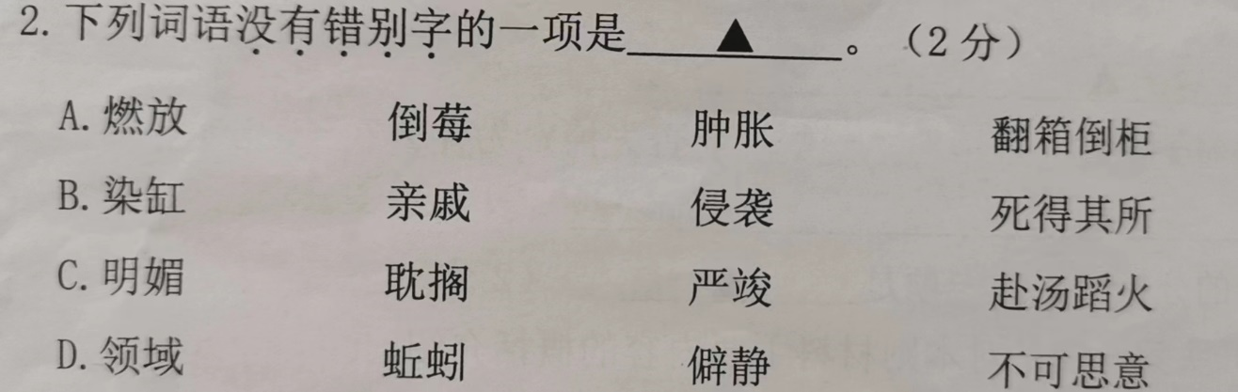
2.

（1）薄弱之处：
此类题型中出现的多是别字，即“同音字”“形近字”，学生在记忆的过程中，倘若没有理解词义，很容易找不出错误。如：不可思意的“意”。
（2）改进措施：
①引导学生学会在理解字义的基础上进行生字词的记忆；
②对于容易写错的字要重点强调，反复训练；
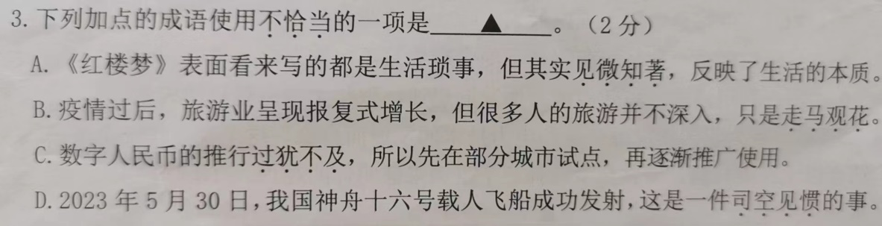
3.

（1）薄弱之处：
①学生欠缺理解成语的方法；
②成语在语境中的运用缺少训练。如：“过犹不及”，这个成语在语境中，学生无法通过意思转换成通顺的一句话。因此，错误的认为用词不当。
（2）改进措施：
①教给学生理解成语的方法，并进行系统的训练。
②将所理解的成语放到恰当的语境中去训练。
③有计划地布置学生积累常用的成语，并将这些成语运用到平时的写作中去。
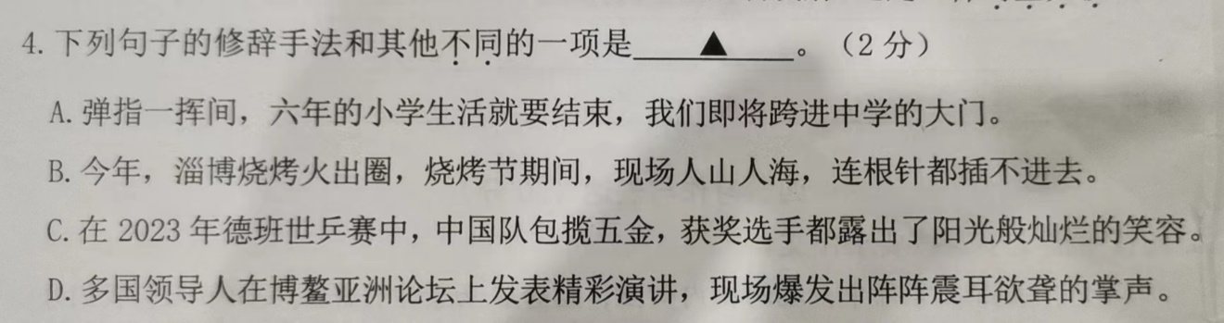
4.

（1）薄弱之处：
此题偏容易，但在认识常见修辞手法上，学生还是有薄弱的地方，比如：看见比喻词就认定是比喻句；把并列句当成排比句等。
（2）改进措施：
①教师要让学生理解每个修辞手法的内涵。例如：比喻要有本体和喻体，排比是由三个或三个以上的长短句组成的格式相同或相似的句子等。
②教师要让学生知道每种修辞手法中可能产生的误导或者特殊情况。例如：同类相比就不是比喻句；并列句不是排比句；有些成语本身就带有夸张或比喻的成分等。
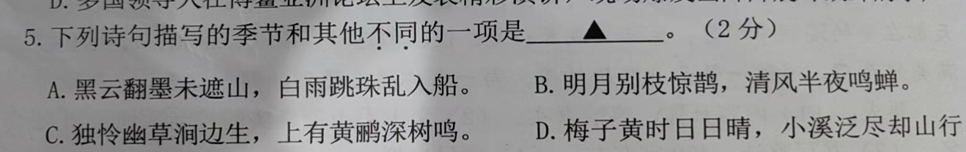
②认识了基本的修辞手法，教师要给学生进行专项训练。训练题型要精选，辨析的修辞手法的句子要呈现不同类型。
5.

（1）薄弱之处：
①古诗词积累较少；
②古诗词诵读浮于表面，不求甚解。
③缺乏解题、推测能力。

（2）改进措施：
①多积累小学阶段要求掌握的古诗，熟读成诵；
②初步理解古诗所表达的内容，古诗的类型以及作者表达的情感。
③教给学生解题的方法。比如，看到“黄鹂”学生能够推测出春天，看到“梅子”能够推测出夏天，看到“蝉”推测出夏天。
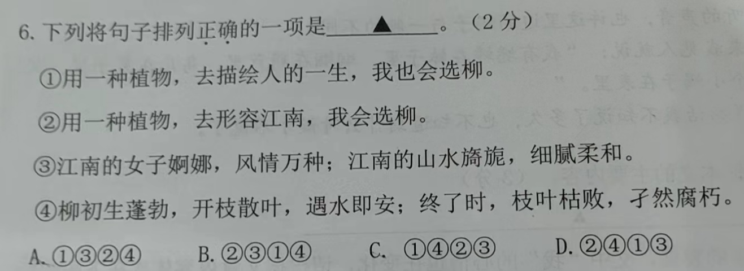
6.

（1）薄弱之处：
①学生缺乏阅读，语感较差；
②审题能力较差，此题埋有陷阱，学生用惯性思维解题必然走进陷阱；
③做题缺乏耐心；
（2）改进措施：
①培养学生阅读习惯，增强学生语感；
②培养学生仔细审题，耐心读题的习惯。例如此题，学生大都能排除AC，但看到②的柳，下意识就接上了④的柳，殊不知，④其实象征的是人的一生。可见，耐心、细心的重要性。
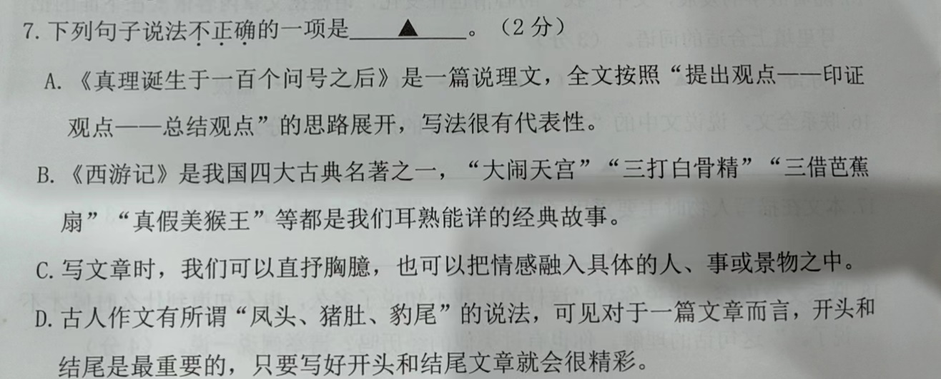
7.

（1）薄弱之处：
①读题没有耐心，不能够坚持到最后；
②思维定势，不懂变通。例如：A选项在教学中，我们教学的是“提出观点——解释观点——印证观点——总结观点”，于是学生就认定这个选项错了，其实说理文思路是没有问题的。学生看到A有问题，就没有耐心看到最后了，殊不知D选项的最后一句错得很明显。
（2）改进措施：
①培养学生仔细审题，耐心读题的习惯；
②教导学生不能唯课本、唯老师，培养学生独立思考、独立分析的能力。
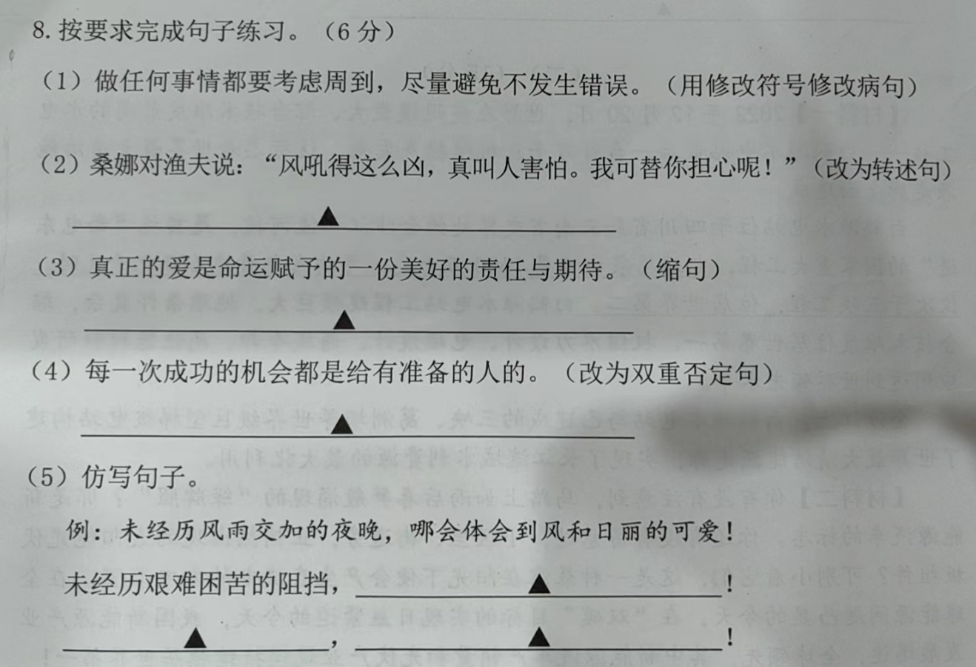
8.

（1）薄弱之处：
此次句式训练修改病句、转述句、缩句双重否定句的类型都已复习到，难度偏容易。这四题中的缩句则需要学生仔细审题——有两个宾语，学生很容易漏掉前面这个。至于仿写，则偏难，学生在训练过程中多能遇到明确的意象，而此题则没有出现。再则，学生需要尝试提取“风雨交加”和“风和日丽”这样的反义词来组成句子，这无疑又提升了一个难度。
（2）改进措施：
①进行句式专项训练，训练题型要精选，全面；
②教给学生解题方法；例如，转述句提示语中出现两个第三人称，引用语应该如何变更？
③加强仿写句的训练，加强词语、成语的积累。

（二）语言积累与运用
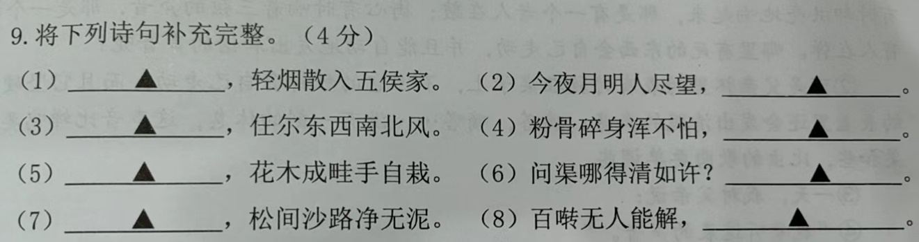
9.

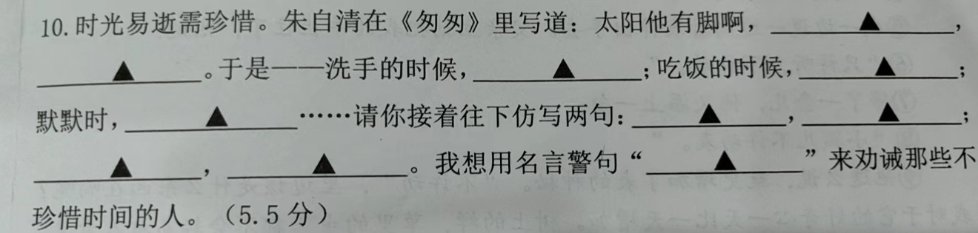
10.

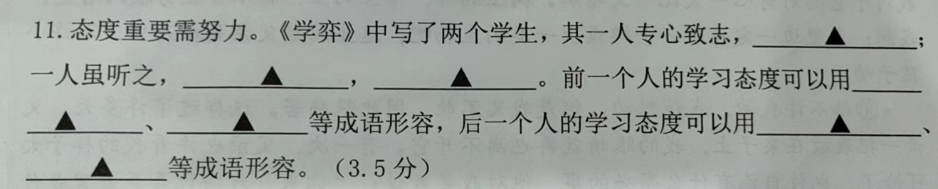
11.

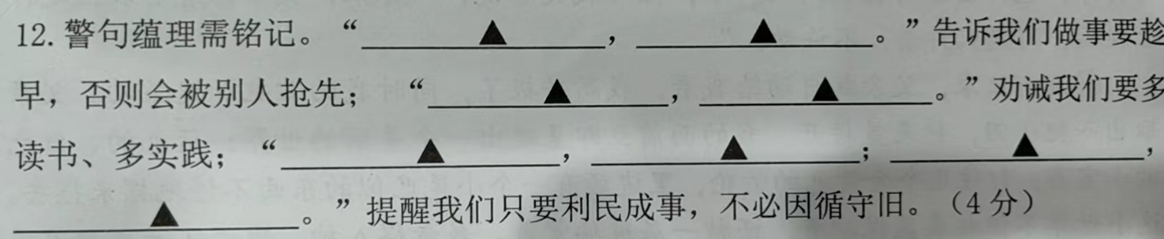
12.

（1）薄弱之处：
①9-11类多是课文内容，难度不大，但仍有较容易写错的字，比如：茅檐、莫道等；
②“问渠哪得清如许”这首是课外诗，复习过程中仍有部分学生默不出来；
③后一个人的学习态度可以用什么成语形容，很多学生只能够写出“三心二意”，平时拓展较少。
（2）改进措施：
①语文教学中的古诗不仅要抓课内，也要抓课外。古诗积累功夫要在平时，等到毕业再复习课外古诗，往往只能够浅尝辄止。
②教师的教学拓展要全面。例如，不能只拓展“专心致志”的近义词，也要拓展“三心二意”的近义词。
③引导学生进行理解性默写，摒弃机械默写的方式。
④重点强调容易写错的字，加强理解，加深记忆。
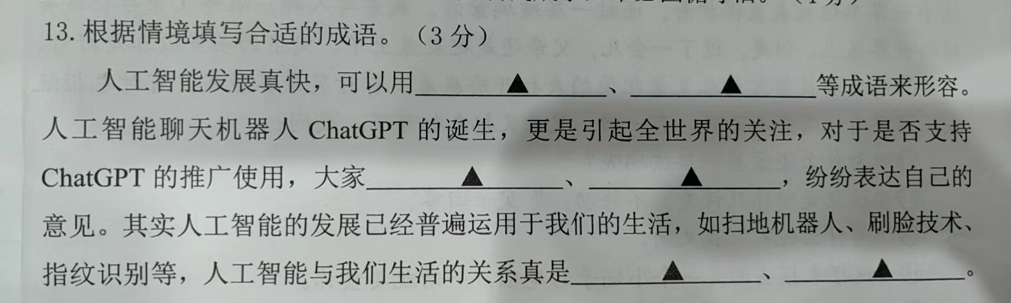
13.

（1）薄弱之处：
①课外成语积累较少；
②不能通过语境准确把握成语的类型。例如此题一二两空是要写变化的成语；三四两空要写表达的成语；五六两空则要写关系密切的成语。
③时事新闻关注不多。学生不知道ChatGPT是什么。
（2）改进措施：
①加强学生成语积累与运用；
②教师要讲究成语积累的方式，可以进行分类积累，并通过训练将这些成语放入合适的语境中。
③教师在平时的教学中要有意识地将语文和身边的时事新闻结合起来，做到“家事国事天下事，事事关心。”

（三）阅读与感悟
14.

（1）薄弱之处：
①概括内容不够完整；没有按照起因，经过，发展，结果的流程来概括。
②没有掌握基本的概括方法。
③概括得不够简练。
（2）改进措施：
①教给学生叙事性文章的概括方法；
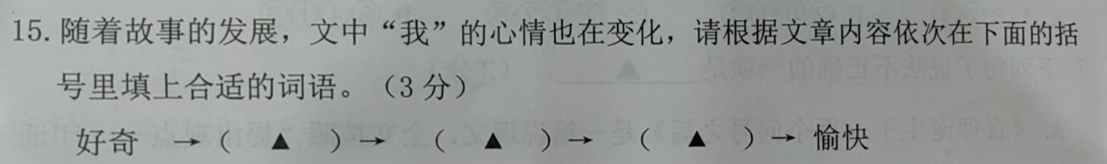
②指导在掌握主要内容的基础上，组织提炼语言。
15.

（1）薄弱之处：
①受复习影响，不会变通，导致词语空格有误；
②缺乏从文中提取信息的能力。
（2）改进措施：
①引导学生理解课文内容，准确感知人物情感变化；
②加强学生从文中提取信息的训练，培养学生有意识地从文中找答案。
17.

（1）薄弱之处：
审题不够仔细，没有联系文中内容进行说明。
（2）改进措施：
学生能抓住考点，却在审题上出了问题。在教学的过程中，教师可以以单独的考点作为专项训练，以“题变考点不变”的形式，让学生能够充分应对不同题型。
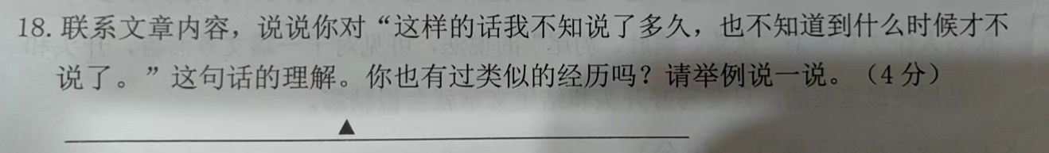
18.

（1）薄弱之处：
①审题不够仔细，没有理解这句话；
②不知道如何理解。
（2）改进措施：
①培养学生认真审题、耐心读题的习惯。
②教给学生理解、品析句子的方法。例如此题，可以尝试问一问自己：“为什么不说了？”；
从“不知说了多久”可以看出什么？引导学生抓住关键词句去理解。
19.

（1）薄弱之处：
①审题不够仔细；
②没有区分文章标题和新闻标题的区别。此题考察的其实还是学生的概括能力。
（2）改进之处：
①培养学生认真审题、耐心读题的习惯。
②将语文带入生活，“处处留心皆学问”，拓展学生的知识面。
20.

（1）薄弱之处：
①没有掌握基本的概括方法；
②概括得不够简练；
③不善于从文中提取主要内容。
（2）改进措施：
教给学生说明性文章的概括方法。例如此题就可以直接从文章中提取主要内容。
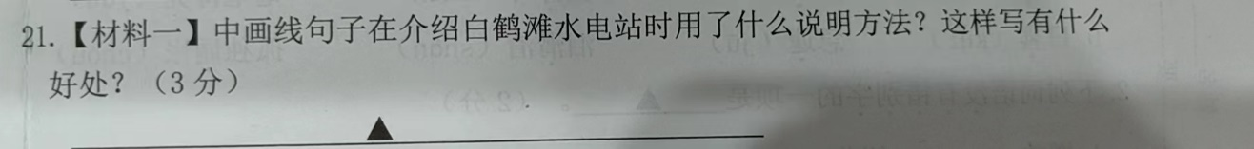
21.

22.

21-22题是说明文复习中的重点题型，已教给学生基本的解题方法、答题技巧和思路，这两题应是学生的优势所在。
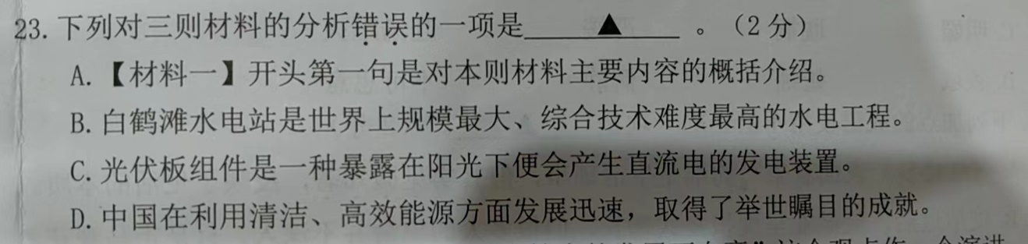
23.

（1）薄弱之处：
①学生缺乏提取信息的能力，这四个选项都能够从文章中找到对应的句子，但是学生缺乏耐心，面对较为枯燥的说理性文章，读得不够投入；
②学生缺乏分析信息的能力，虽然四个选项都能对应到文中去，但学生不能够对其进行分析，从而找到其中的不准确之处。
（2）改进措施：
①加强非连续性文本的训练；
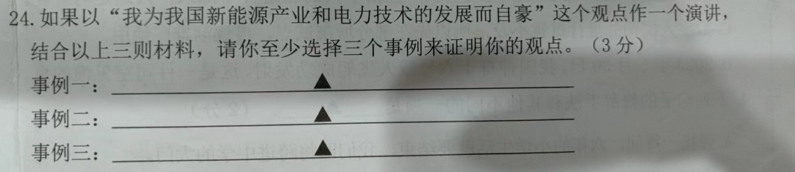
②培养学生提取信息、分析信息的能力。
24.

（1）薄弱之处：
①学生缺乏提取信息的能力，三个事例都能找到对应的句子来证明观点，许多学生找不到甚至不愿意去找；
②审题不够仔细，没有抓住“自豪”这个字眼去答题。
（2）改进措施：
①培养学生提取信息、分析信息的能力；
②培养学生认真审题、耐心读题的习惯。

（四）习作与表达
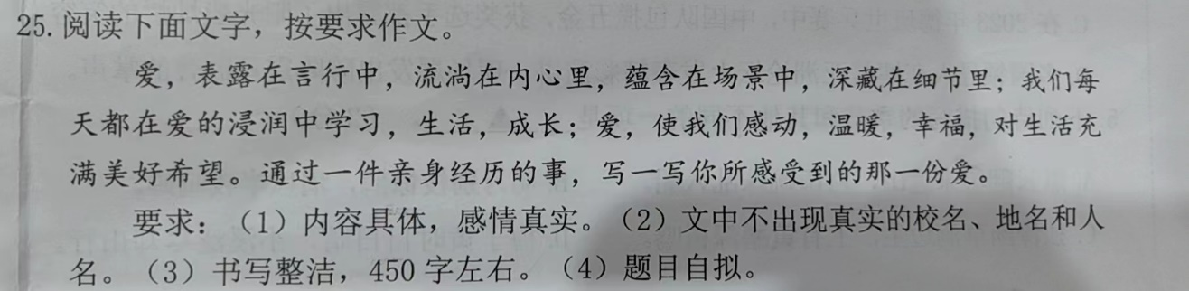
25.

（1）薄弱之处：
①审题不够清楚，选材不够典型，缺乏新意；
②语言表达不够流畅，句子不通顺，个别同学因出现一些错别字而失分；
③文字缺乏真情实感，文章没有可围绕的“中心主题”，无法引起读者的共鸣。
④“爱”是主题，但有部分学生却写成了“感动”“温暖”“幸福”。
（2）改进措施：
①在平时的教学中就要鼓励学生积累生活素材。
②培养学生的书写习惯，要做到工整、流畅。
③注重表达方法的指导和训练以及好词好句的积累与运用。
④培养学生审题能力。

三、分析反思
此次质量调研让老师们看到了许多以往教学过程中不曾注意甚至没有重视的方面，这在题型分析中多次出现，薄弱之处体现得淋漓尽致。第一是审题，这次的题目一改以往的“中规中矩”，同样的考察点却用不同的方式来表达，缺乏审题、读题能力的学生容易忽略重要的答题点，导致重大的失分；第二是提取信息，两篇阅读，好多题目都能从文中找到答案，但学生却没有养成“有据可循”的习惯，导致白白失分；第三是联系生活，此次试卷好几题都与生活息息相关，如ChatGpt、生活中和《表里的生物》类似的情况、新闻标题，倘若语文与生活断联，这些问题学生肯定答不出来；第四是方法指导，每一类题型都有一定的解题思路、解题技巧、解题方法，学生缺少方法指导，答题往往会像无头苍蝇抓不住得分点。第五是课外拓展，试卷中拓展的题型也不少，倘若教师缺少对教材的研读和发散，缺少了对课外成语、古诗、名言、作文题材的积累，学生的语言运用和表达能力也很难提高。因此，在下一阶段的教学中，除了继续继承以往有效的教学方式外，更要关注以上容易忽略的五点，切实可行地提高学业质量。

